学生基本信息录入界面的说明

1. 主界面如下所示，可以录入学生的学号、性别、姓名、专业班级、出生日期和个人信息说明：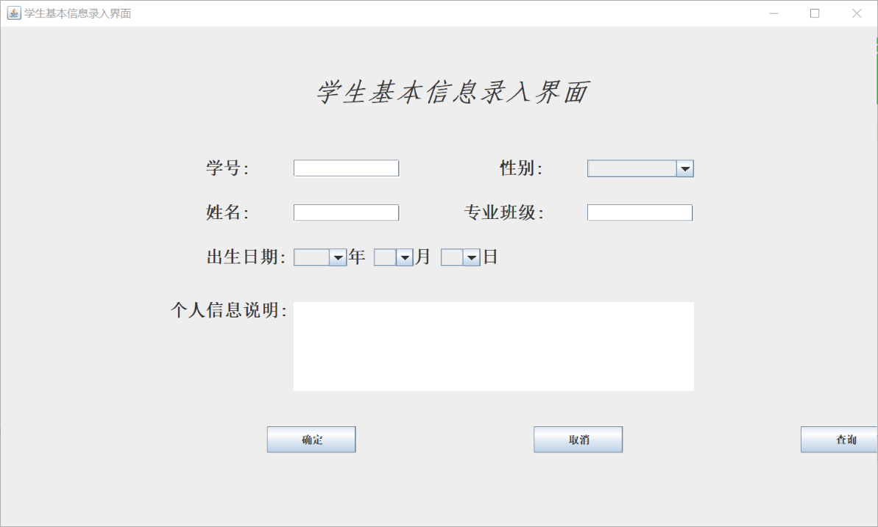我们可以输入数据，其中学号、姓名、专业班级和个人信息说明是输入框，需要自己输入，性别和出生日期是下拉框，需要自己选择：

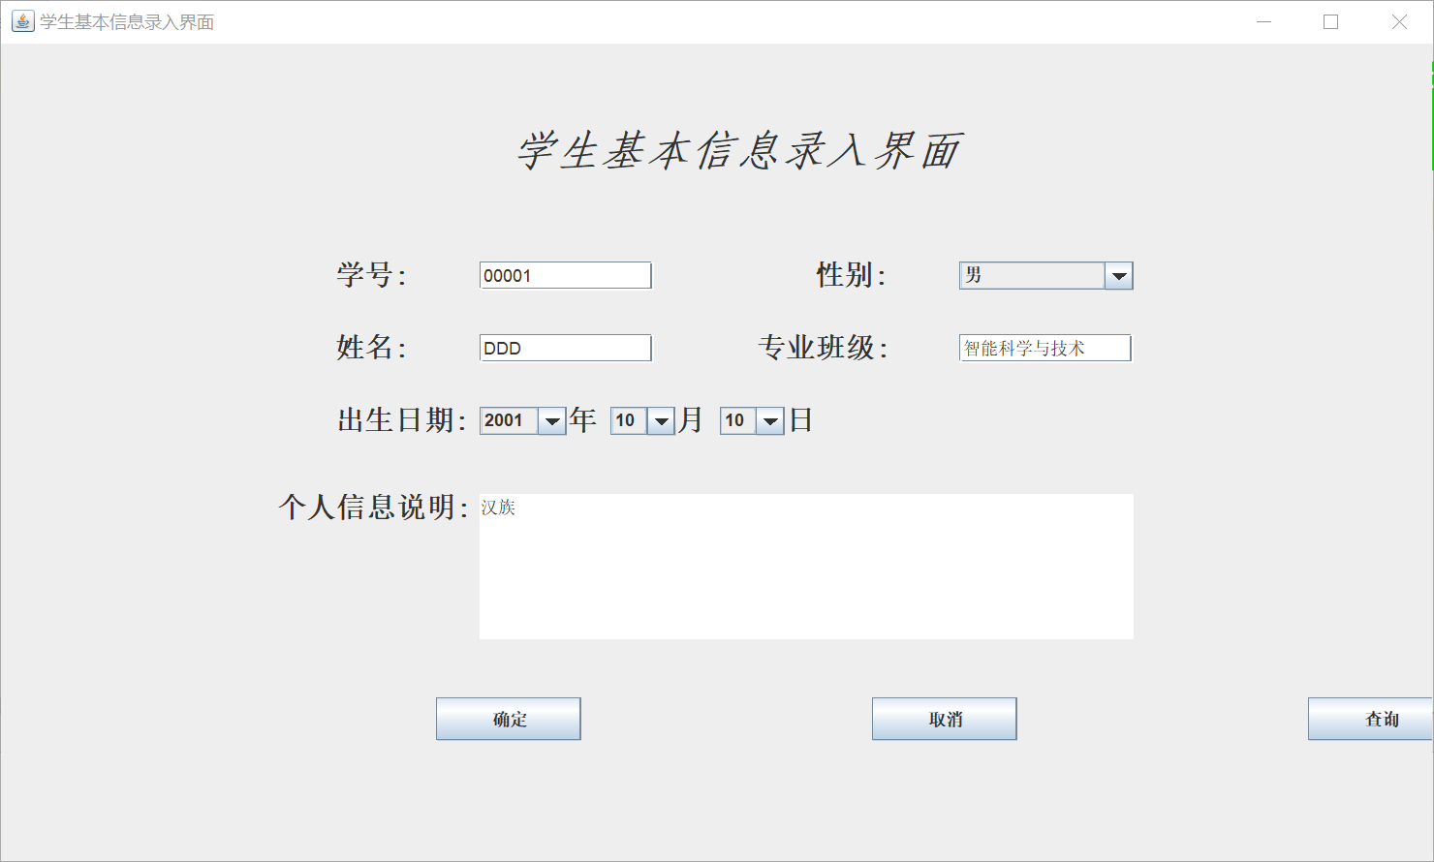

输入完成后点击确定会弹出刚输入学生的信息：

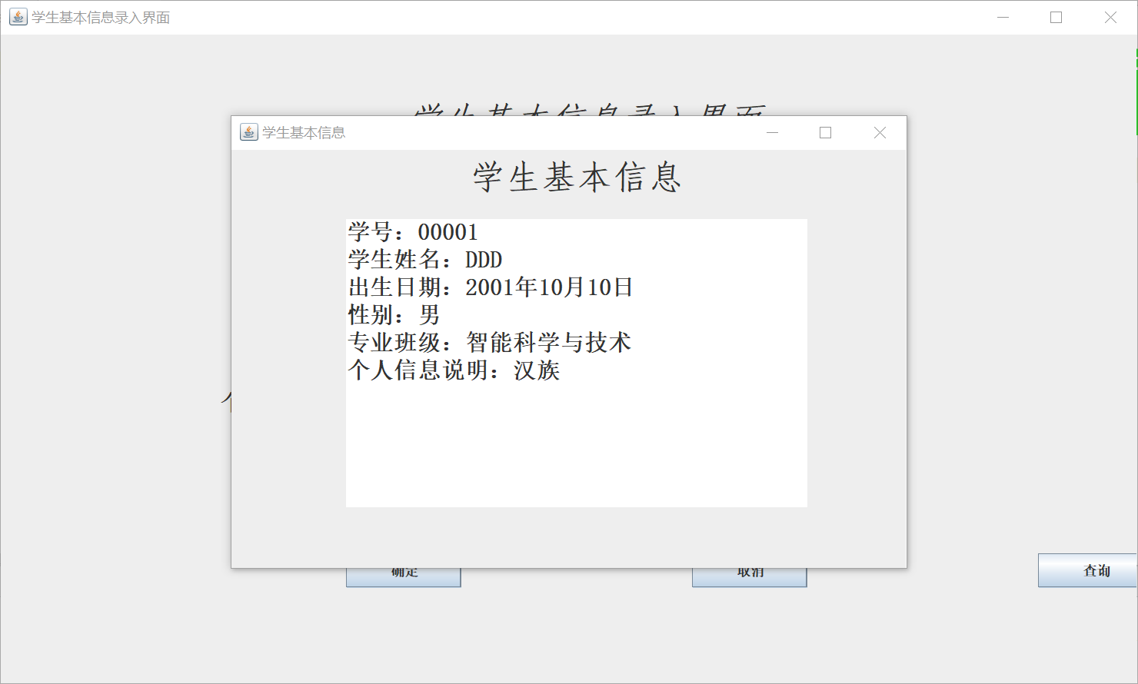

关掉学生基本信息额窗口后主界面一切信息清空，我们可以继续输入下一个学生的基本信息：

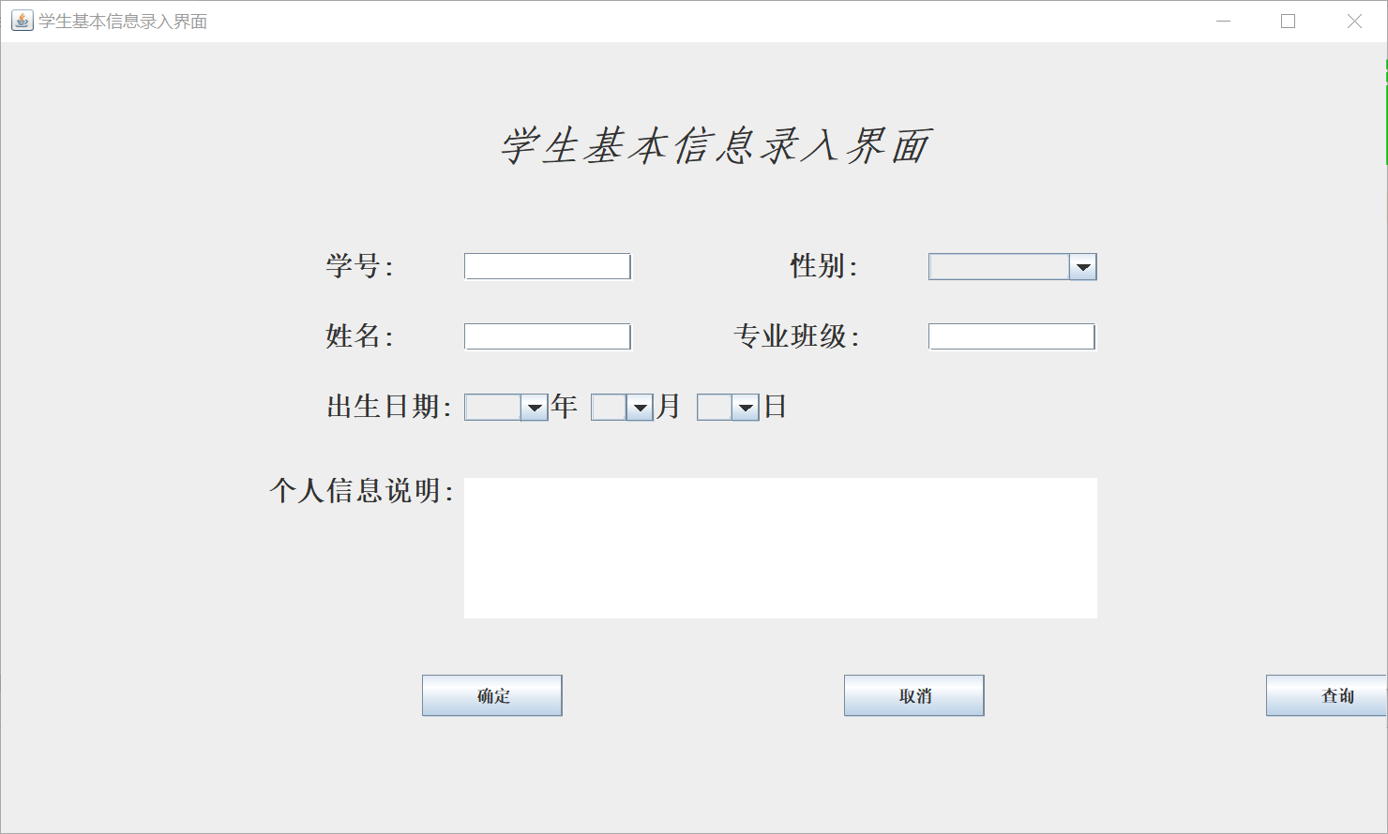

成功录入的学生信息都会写到Students.data文件中，程序每次启动都会先读取源文件中已有的学生信息并输出到控制台。

1. 点击查询按钮后会显示查询页面，按学号查询：

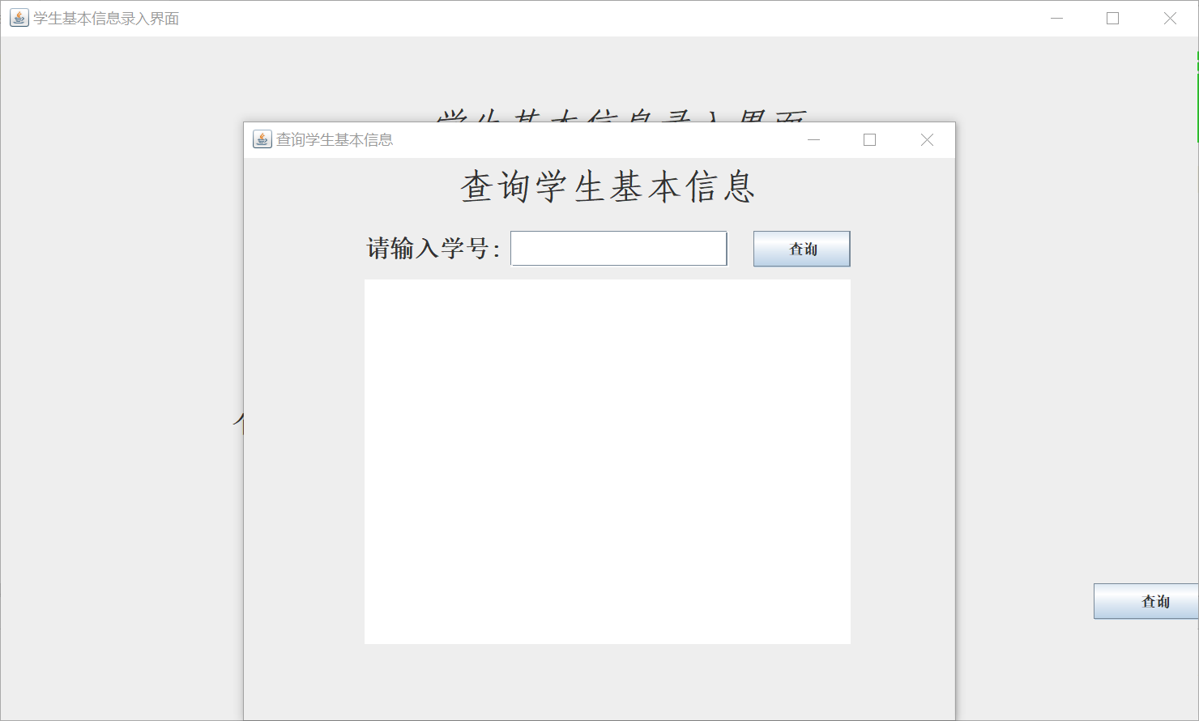

我们输入刚才录入的学生的学号，点击查询：

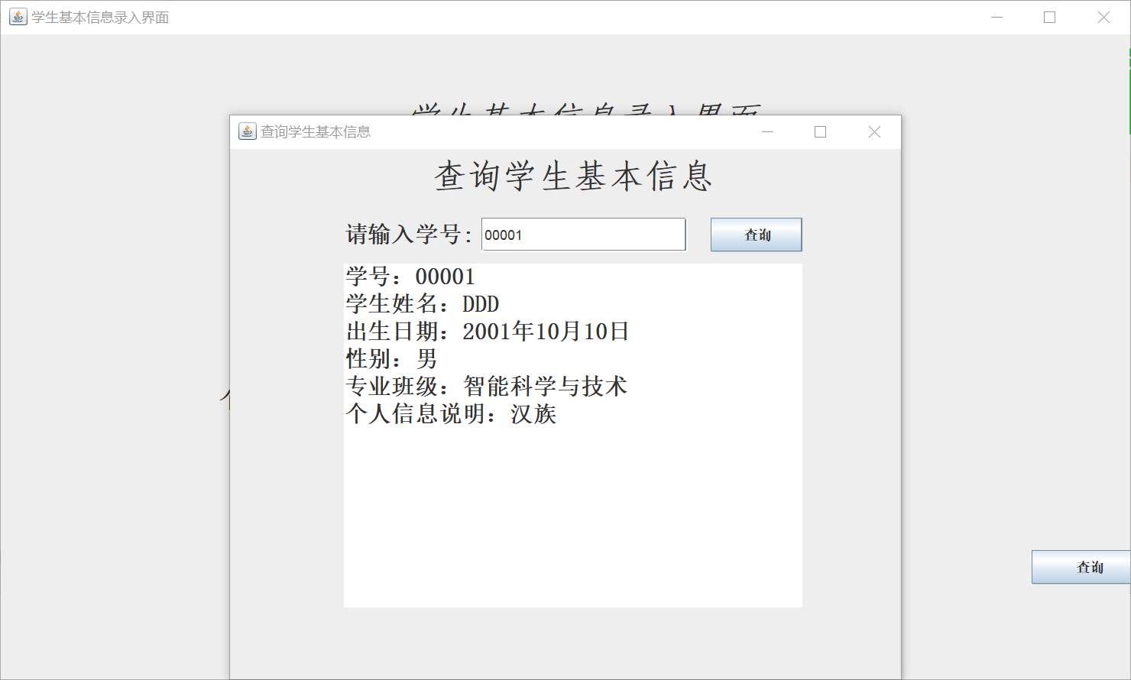

1. 性别和出生日期的下拉框展示：

性别：

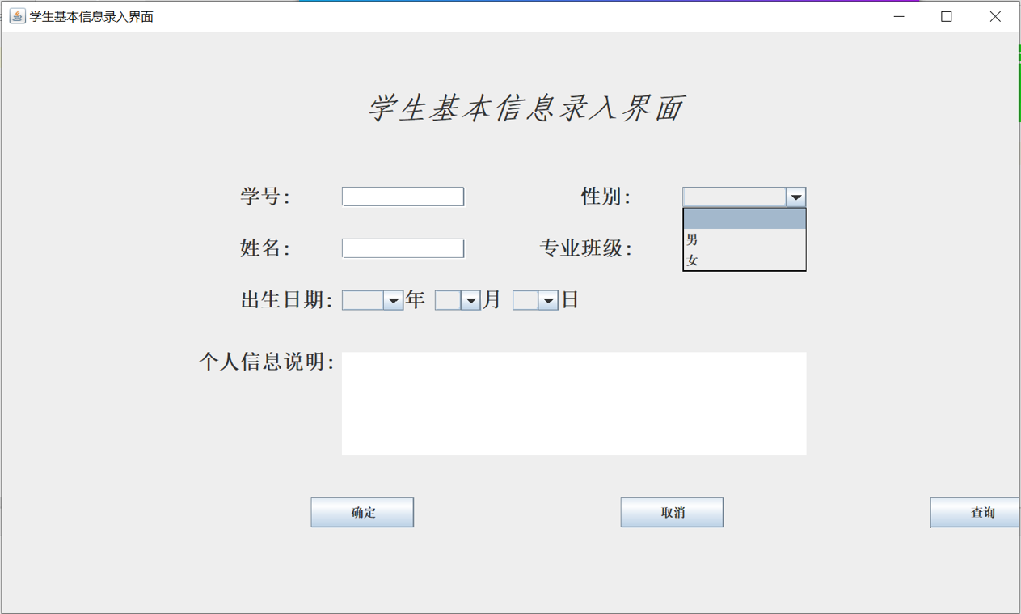

出生日期：天数需要根据年份和月份来确定，所以应该先输入年份和月份，这样天数下拉框才会展示出来。

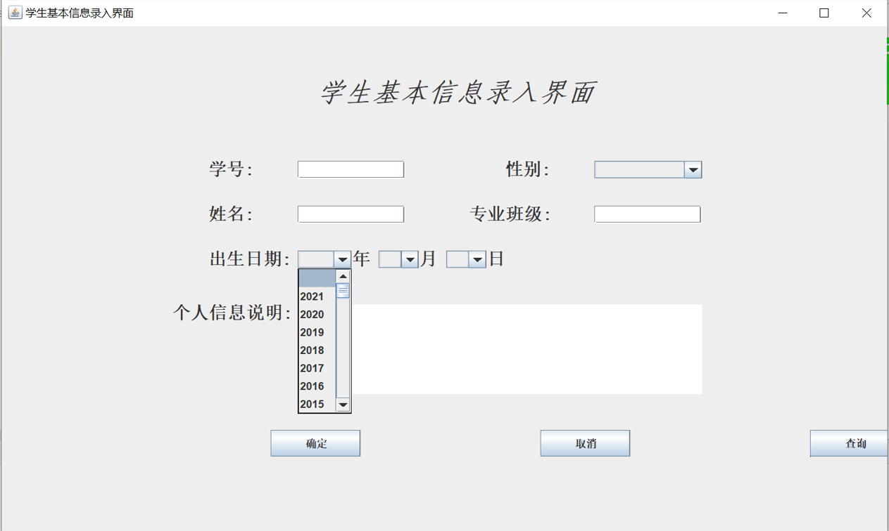

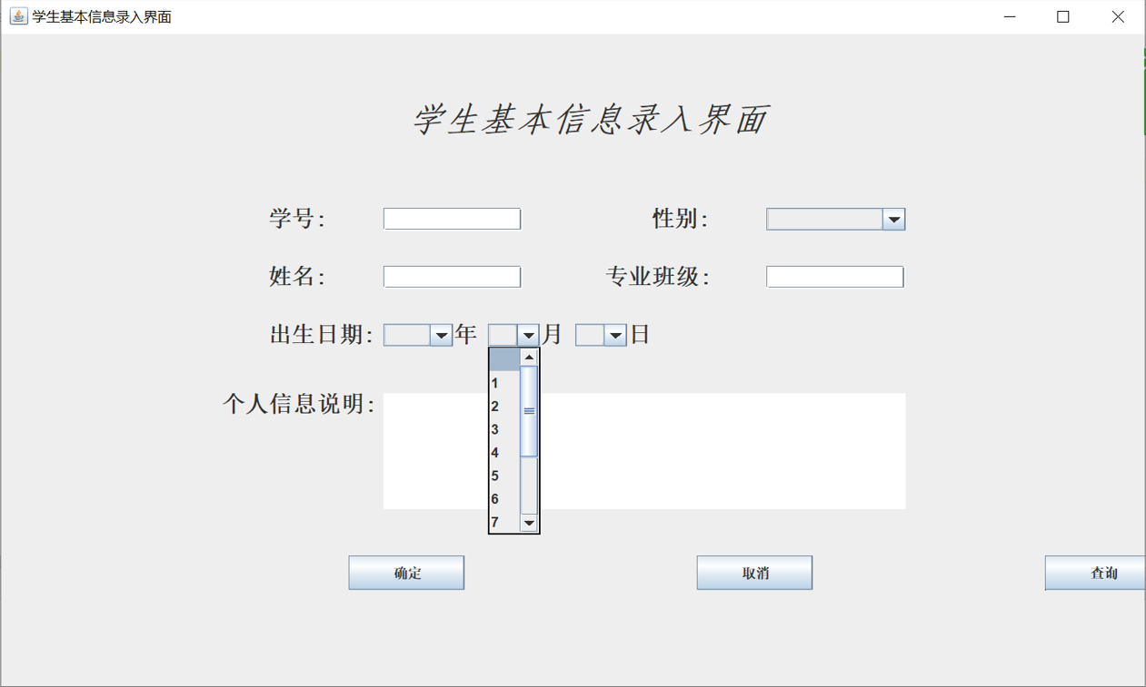

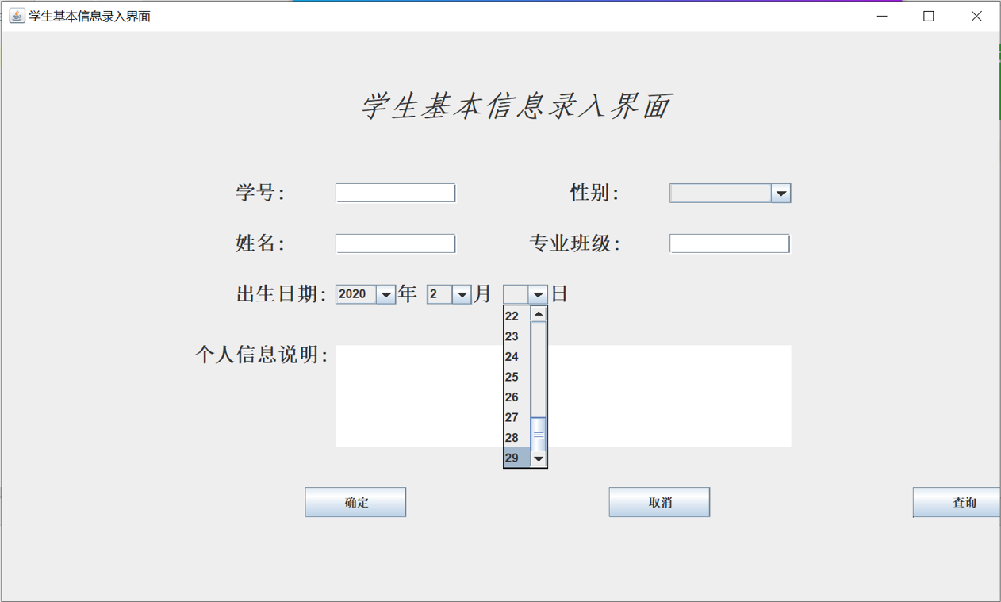

1. 异常提示：

当输入为空时：当输入的信息有一项为空时就会弹窗提示。

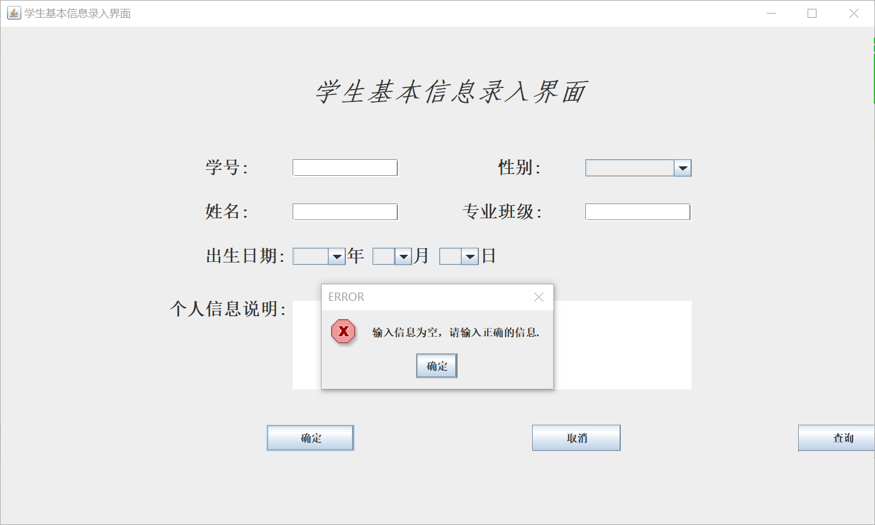

当输入学生重复时：一个学生只有一个学号，所以当输入的学号已经存在时就会弹窗提示。

